**.**

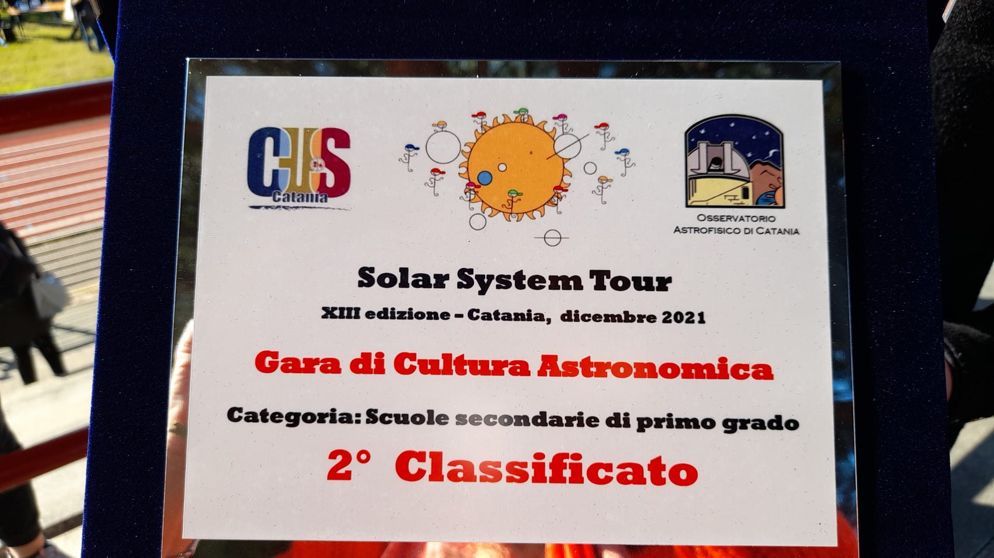

**"Solar System Tour" – 04/12/2021**

***Sabato 04 dicembre 2021* si è svolta la XIII**  [**edizione del “Solar System Tour”**](http://www.oact.inaf.it/visite/S_S_Tour_2010.htm)**, la gara sportivo-astronomica organizzata dall’INAF - Osservatorio Astrofisico di Catania, affiancato dal CUS Catania, ospitata presso gli impianti sportivi della Città Universitaria. La manifestazione è stata una grande festa di astronomia e di sport, con gare in ambito culturale e sfide in gare di atletica. La Gara di Cultura Astronomica prevedeva lo svolgimento di un questionario di 30 domande con risposta a scelta multiplain un tempo massimo di 10 minuti . Nella sezione riservata alle scuole SECONDARIE di PRIMO GRADO l’I.C.*“PIZZIGONI - CARDUCCI”* ha ottenuto *IL SECONDO POSTO* (29/30 punti) con la squadra formata da: Giulia Arciprete III C, Simone Brunetti III C, Emi Caputo III E, Enrico Guercio III C*.***

**I ragazzi hanno affrontato con grandissimo impegno ed entusiasmo tutte le fasi della gara, si sono allenati con passione ed hanno studiato con curiosità e serietà. Gli insegnanti sono senza dubbio orgogliosi dei risultati ottenuti e più che soddisfatti del lavoro svolto dagli studenti.**